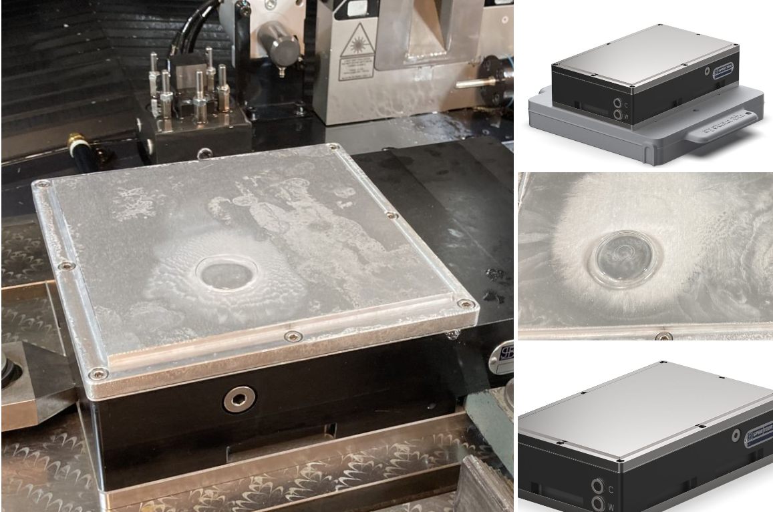

Gefrierspanntechnik: Präzise Werkstückfixierung durch Eis statt mechanischer Klemmung
Mit Gefrierspannplatten lassen sich Werkstücke sicher und ohne mechanischen Spannverzug fixieren. Anstelle klassischer Klemmkräfte nutzt das Verfahren die Haftfähigkeit von Eis – vergleichbar mit Raureif auf einer Windschutzscheibe oder festgefrorenem Geschirr im Kühlschrank.
Funktionsprinzip
Das Werkstück wird auf eine befeuchtete Gefrierspannplatte aufgesetzt, die über einen Druckluftwärmetauscher abgekühlt wird. Innerhalb weniger Sekunden bildet sich Eis, das das Werkstück fixiert. Die Anwendung erfolgt in sechs Schritten: Anschluss der Platte an trockene Druckluft, Besprühen mit Wasser, Auflegen des Werkstücks, Vereisen, Bearbeitung und abschließendes Auftauen. Die Platten sind kompakt und aus einem Stück gefertigt, wodurch sie sich schnell einsetzen lassen.
Haltekraft im Vergleich
Bei metallischen Werkstücken liegt die Nennhaltekraft der Gefrierspannplatte bei 150 N/cm². Zum Vergleich: Magnetspannplatten erreichen 100–150 N/cm², Vakuumspannplatten lediglich 10 N/cm².

Vorteile
Da keine mechanischen Klemmkräfte auf das Werkstück wirken, entstehen weder Verformungen noch Brüche – eine spezielle Vorbearbeitung der Werkstücke ist nicht erforderlich. Unabhängig von ihrer Form können Teile an nur einer Seite fixiert werden, wodurch eine Bearbeitung mit fünf Achsen in einem Arbeitsgang möglich ist. Nach dem Auftauen bleiben keine Rückstände am Werkstück zurück, was Nacharbeit überflüssig macht. Das Verfahren eignet sich für eine breite Palette an Hart- und Weichstoffen, darunter Metall, Kunststoffe, Keramik, Graphit, Glas, Gummi, Neopren und Textilien.
Einsatzbereiche
Die Gefrierspanntechnik kommt bei komplexen Anwendungen mit filigranen Werkstücken in unterschiedlichsten Fertigungsbereichen zum Einsatz, insbesondere in:
- Medizintechnik
- Feinmechanik & Uhrenindustrie
- Luft- und Raumfahrt
- Präzisionsfertigung
- Additive Fertigung / 3D-Druck-Bauteile

